SNOWFLAKE

Membuat Database dan Schema
- Pertama buat folder di workspaces yang akan kita gunakan untuk menyimpan query
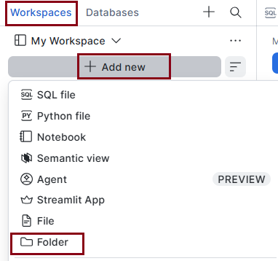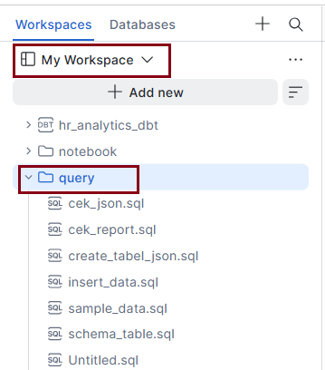

- Buat Database dan Schema
CREATE DATABASE PERUSAHAAN_DB;

USE DATABASE PERUSAHAAN_DB;
USE SCHEMA PUBLIC;

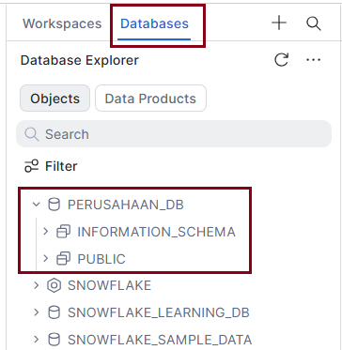

- Membuat Tabel Master

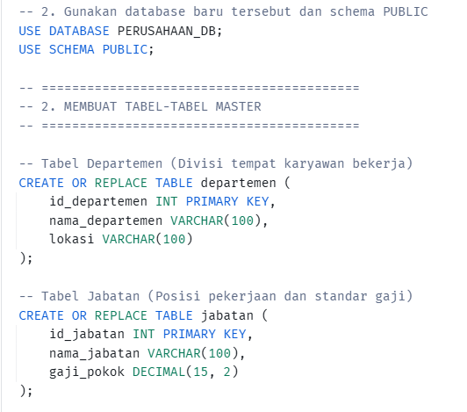

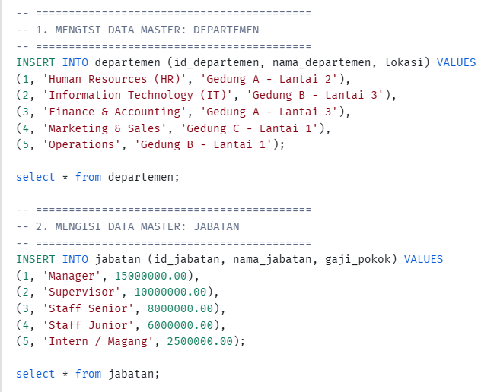

- Membuat Tabel Utama
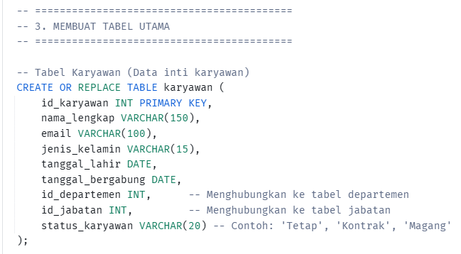

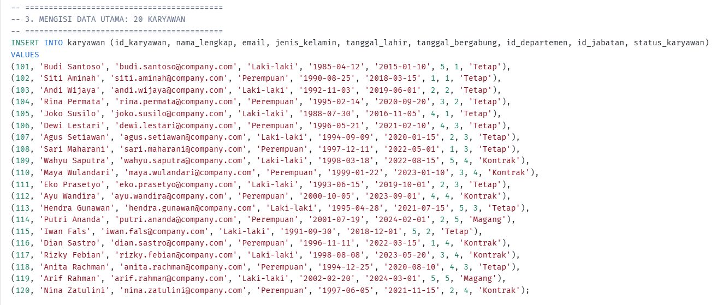

- Membuat Tabel Transaksional
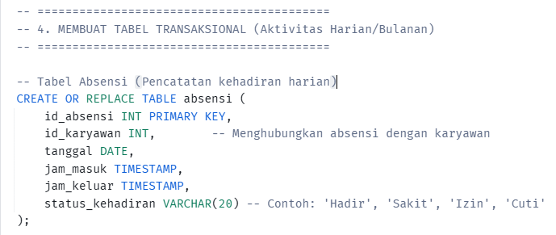

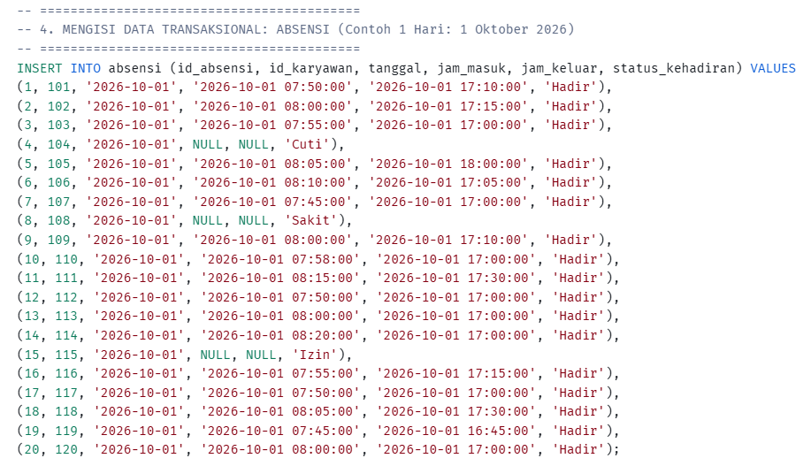

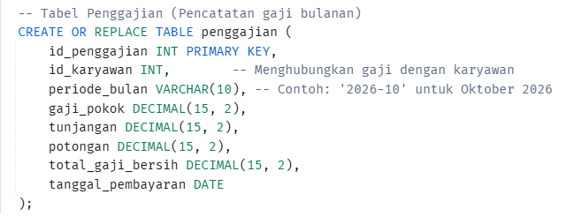

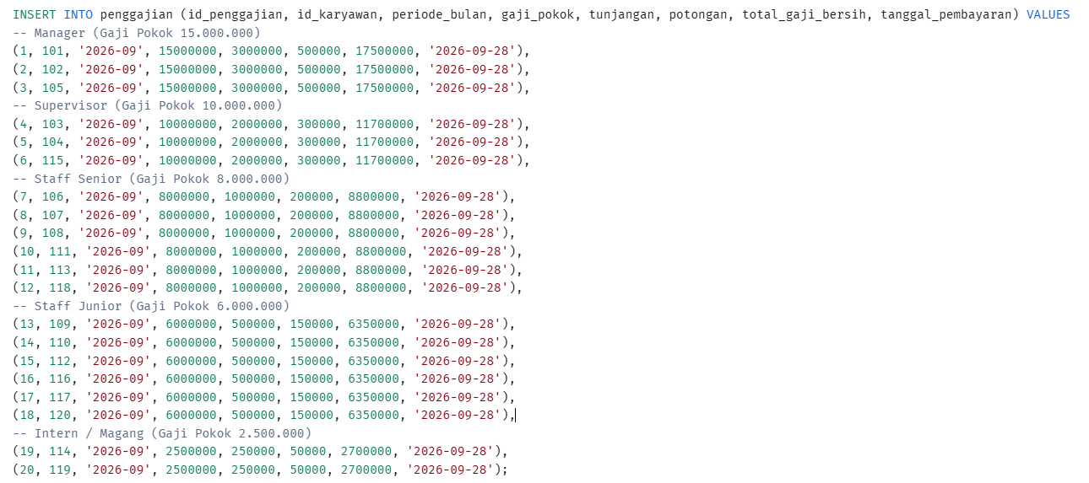

Membuat Snowflake Task (Scheduler)
- Membuat folder dengan nama “report_harian” dan buat sql file dengan nama “report_schedule.sql”.
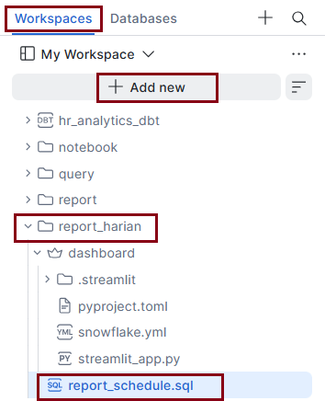

- Pada “report_schedule.sql”, pertama jalankan dulu perintah untuk database yang akan digunakan, diikuti dengan jadwal otomatis dan perintah untuk mengaktifkan task.
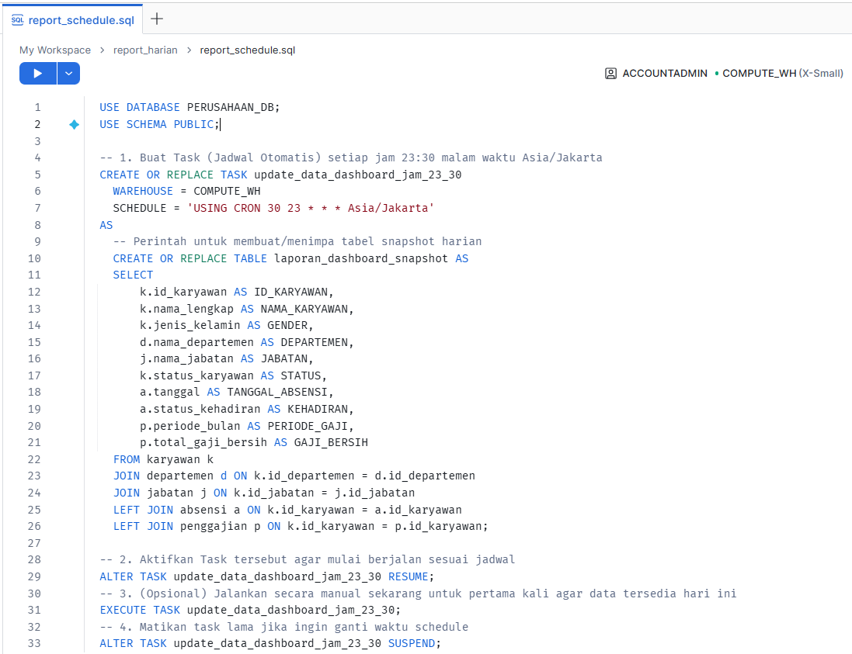

Ketika ingin mengganti waktu schedule jangan lupa matikan task lama, lalu untuk mengaktifkan task baru ulangi lagi step-step pada point 2.

- Melakukan pengecekan pada task “update_data_dashboard_jam_23_30”
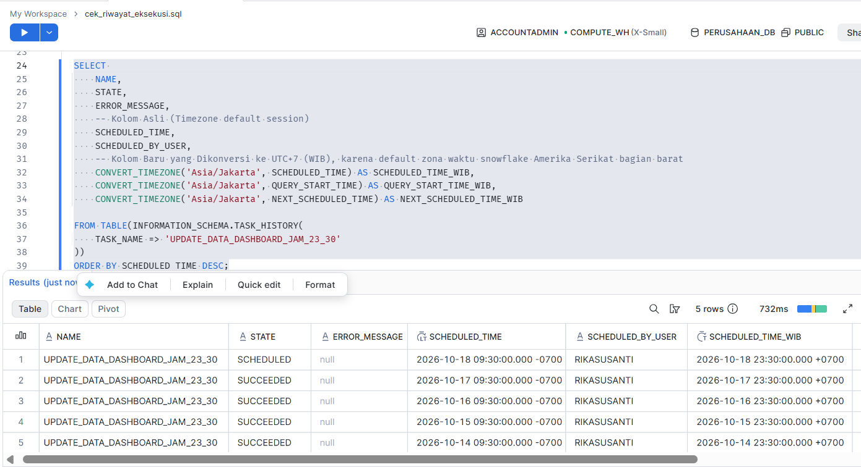

- Tabel “laporan_dashboard_snapshot” sudah berhasil ditambahkan ke database
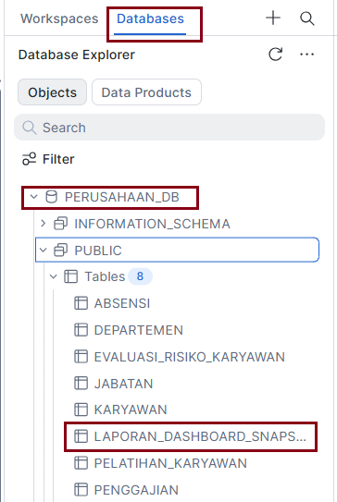
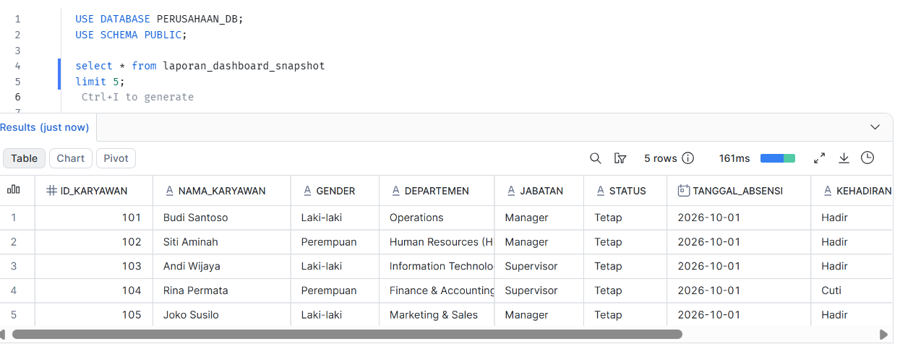

Membuat Visualisasi Interaktif
- Pada folder “report_harian”, klik Streamlit App dan beri nama “dashboard”

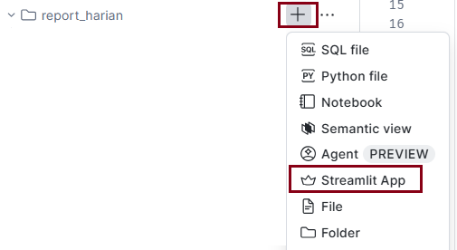

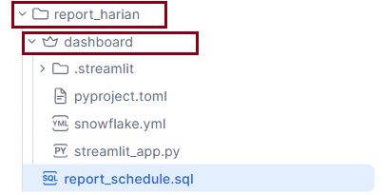

- Buka file streamlit_app.py dan buat codingan seperti dibawah ini
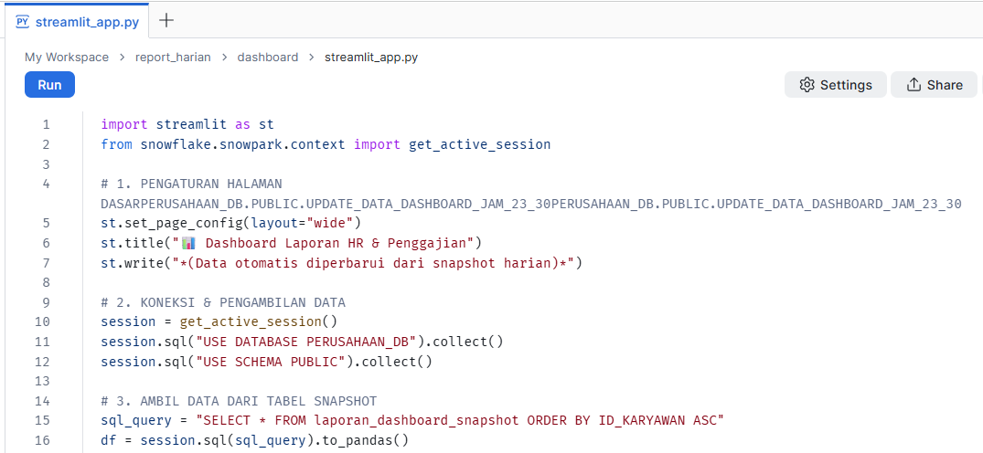
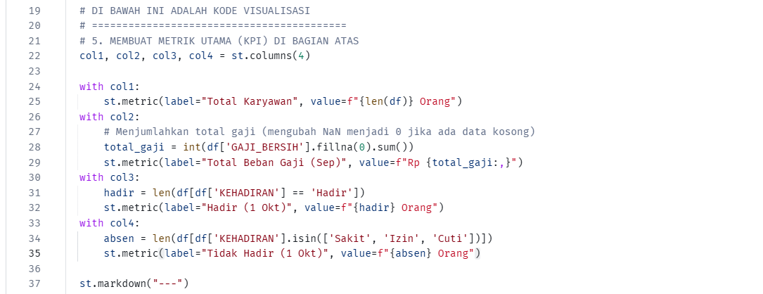
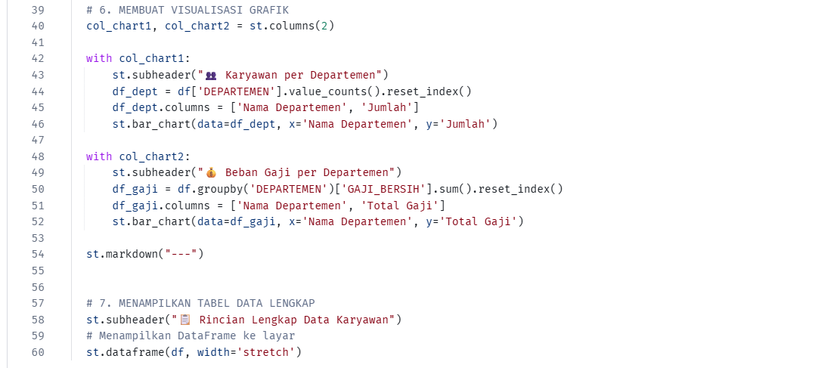

Codingan:
import streamlit as st
from snowflake.snowpark.context import get_active_session

# 1. PENGATURAN HALAMAN DASARPERUSAHAAN_DB.PUBLIC.UPDATE_DATA_DASHBOARD_JAM_23_30PERUSAHAAN_DB.PUBLIC.UPDATE_DATA_DASHBOARD_JAM_23_30
st.set_page_config(layout="wide")
st.title("📊 Dashboard Laporan HR & Penggajian")
st.write("*(Data otomatis diperbarui dari snapshot harian)*")

# 2. KONEKSI & PENGAMBILAN DATA
session = get_active_session()
session.sql("USE DATABASE PERUSAHAAN_DB").collect()
session.sql("USE SCHEMA PUBLIC").collect()

# 3. AMBIL DATA DARI TABEL SNAPSHOT
sql_query = "SELECT * FROM laporan_dashboard_snapshot ORDER BY ID_KARYAWAN ASC"
df = session.sql(sql_query).to_pandas()

# ==========================================
# DI BAWAH INI ADALAH KODE VISUALISASI
# ==========================================
# 5. MEMBUAT METRIK UTAMA (KPI) DI BAGIAN ATAS
col1, col2, col3, col4 = st.columns(4)

with col1:
st.metric(label="Total Karyawan", value=f"{len(df)} Orang")
with col2:
# Menjumlahkan total gaji (mengubah NaN menjadi 0 jika ada data kosong)
total_gaji = int(df['GAJI_BERSIH'].fillna(0).sum())
st.metric(label="Total Beban Gaji (Sep)", value=f"Rp {total_gaji:,}")
with col3:
hadir = len(df[df['KEHADIRAN'] == 'Hadir'])
st.metric(label="Hadir (1 Okt)", value=f"{hadir} Orang")
with col4:
absen = len(df[df['KEHADIRAN'].isin(['Sakit', 'Izin', 'Cuti'])])
st.metric(label="Tidak Hadir (1 Okt)", value=f"{absen} Orang")

st.markdown("---")

# 6. MEMBUAT VISUALISASI GRAFIK
col_chart1, col_chart2 = st.columns(2)

with col_chart1:
st.subheader("👥 Karyawan per Departemen")
df_dept = df['DEPARTEMEN'].value_counts().reset_index()
df_dept.columns = ['Nama Departemen', 'Jumlah']
st.bar_chart(data=df_dept, x='Nama Departemen', y='Jumlah')

with col_chart2:
st.subheader("💰 Beban Gaji per Departemen")
df_gaji = df.groupby('DEPARTEMEN')['GAJI_BERSIH'].sum().reset_index()
df_gaji.columns = ['Nama Departemen', 'Total Gaji']
st.bar_chart(data=df_gaji, x='Nama Departemen', y='Total Gaji')

st.markdown("---")

# 7. MENAMPILKAN TABEL DATA LENGKAP
st.subheader("📋 Rincian Lengkap Data Karyawan")
# Menampilkan DataFrame ke layar
st.dataframe(df, width='stretch')

- Klik Run
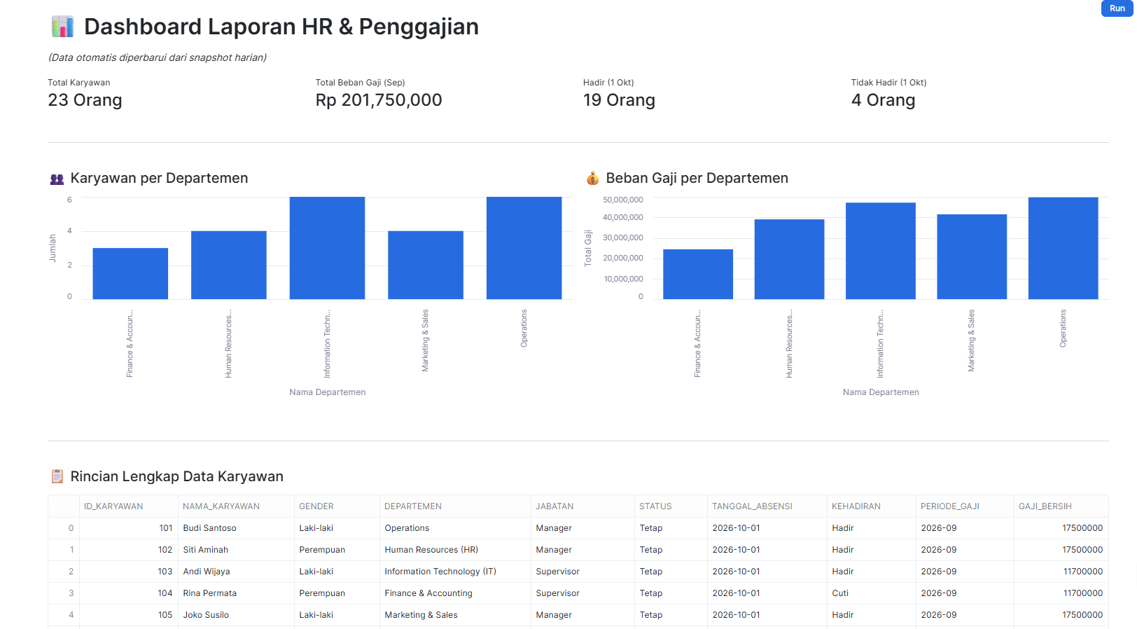

Dbt Project (ETL)
- Klik Add new , lalu dbt project dengan nama hr_analytics_dbt. Pada bagian profiles.yml disini pengaturan database dan compute/warehouse yang akan digunakan
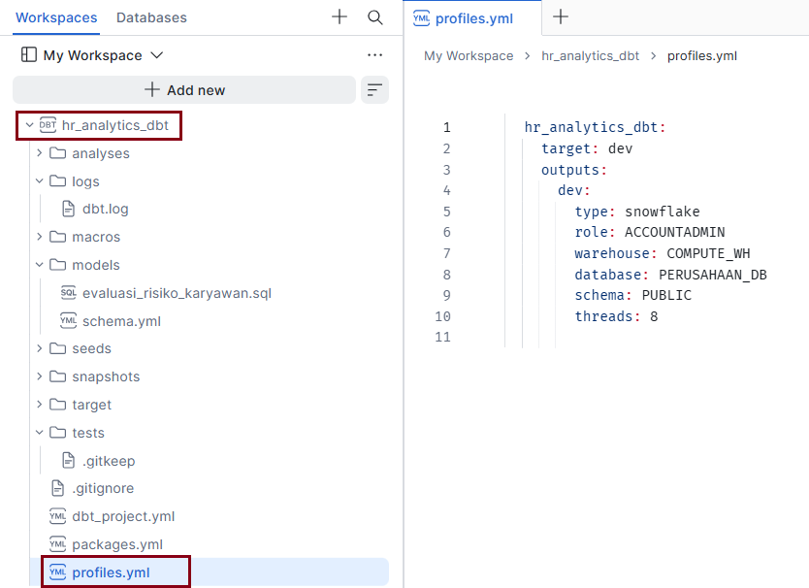

- Membuat kamus data dan pengujian
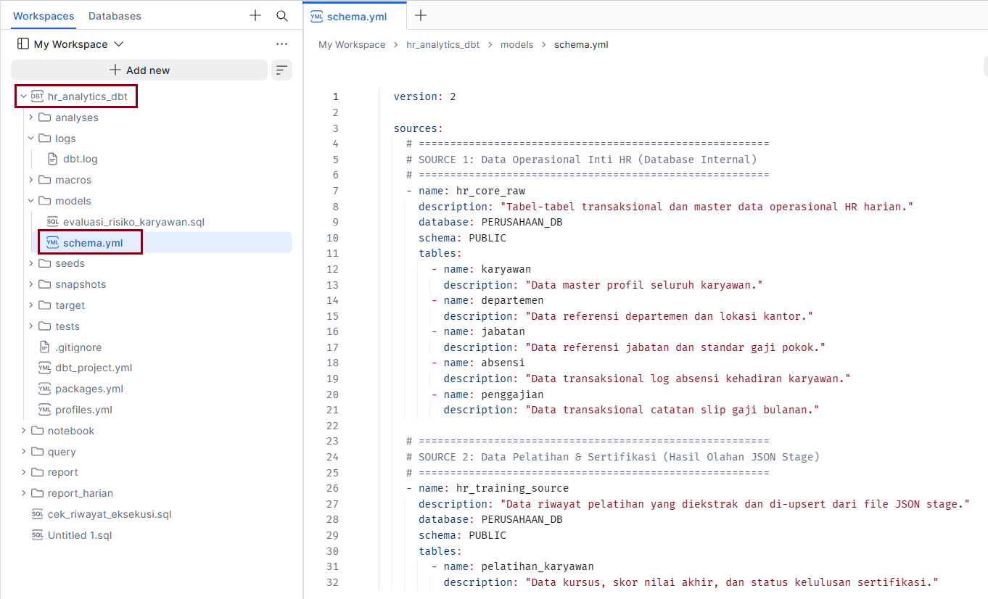

- Klik models, lalu klik + dan sql file. Beri nama evaluasi_risiko_karyawan.sql
Coding:
{{ config(
materialized='table'
) }}

WITH rekap_absen AS (
SELECT
id_karyawan,
COUNT(tanggal) AS total_tidak_hadir
-- Menggunakan source 1: hr_core_raw
FROM {{ source('hr_core_raw', 'absensi') }}
WHERE status_kehadiran IN ('Sakit', 'Izin', 'Alpha')
GROUP BY id_karyawan
),

rekap_pelatihan AS (
SELECT
id_karyawan,
COUNT(id_kursus) AS total_kursus,
AVG(skor_akhir) AS rata_rata_skor,
COUNT(CASE WHEN status_kelulusan = 'Lulus' THEN 1 END) AS kursus_lulus
-- Menggunakan source 2: hr_training_source (hasil JSON)
FROM {{ source('hr_training_source', 'pelatihan_karyawan') }}
GROUP BY id_karyawan
),

data_karyawan AS (
SELECT
k.id_karyawan,
k.nama_lengkap,
d.nama_departemen
-- Menggunakan source 1: hr_core_raw
FROM {{ source('hr_core_raw', 'karyawan') }} k
JOIN {{ source('hr_core_raw', 'departemen') }} d
ON k.id_departemen = d.id_departemen
)

SELECT
dk.id_karyawan,
dk.nama_lengkap,
dk.nama_departemen,
COALESCE(ra.total_tidak_hadir, 0) AS hari_absen,
COALESCE(rp.total_kursus, 0) AS total_kursus_diikuti,
COALESCE(rp.rata_rata_skor, 0) AS rata_rata_skor_pelatihan,
CASE
WHEN COALESCE(ra.total_tidak_hadir, 0) >= 3 THEN 'Risiko Tinggi (Perlu Evaluasi)'
WHEN COALESCE(ra.total_tidak_hadir, 0) BETWEEN 1 AND 2 THEN 'Pemantauan'
ELSE 'Kinerja Prima'
END AS status_kinerja,
CURRENT_TIMESTAMP() AS dbt_updated_at
FROM data_karyawan dk
LEFT JOIN rekap_absen ra ON dk.id_karyawan = ra.id_karyawan
LEFT JOIN rekap_pelatihan rp ON dk.id_karyawan = rp.id_karyawan
ORDER BY hari_absen DESC

- Pada evaluasi_risiko_karyawan, klik show in DAG
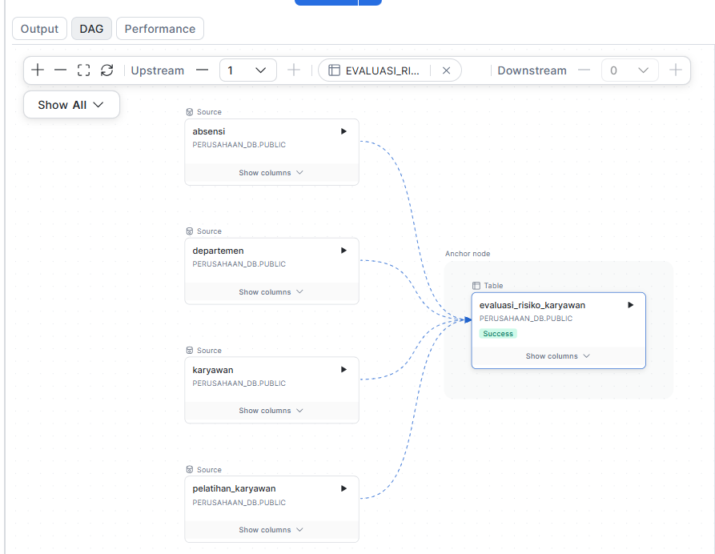

Membuat table menggunakan file Json
- Buat tabel dengan nama pelatihan_karyawan
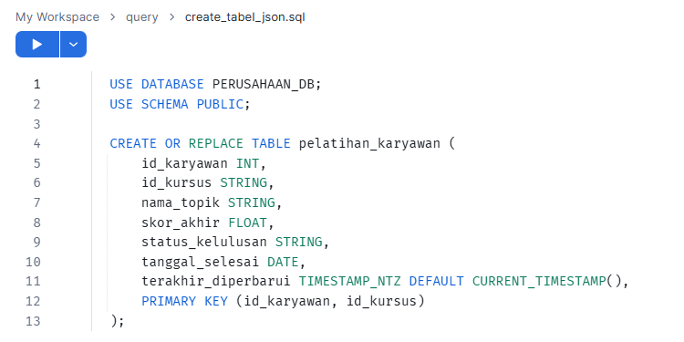

- Buat Stage internal untuk menampung file Json
USE DATABASE PERUSAHAAN_DB;
USE SCHEMA PUBLIC;

CREATE OR REPLACE STAGE stg_hr_json
FILE_FORMAT = (TYPE = 'JSON');

- Upload file json:
Ingestion > Load file into a Stage > pilih file > select database, schema dan stage > upload
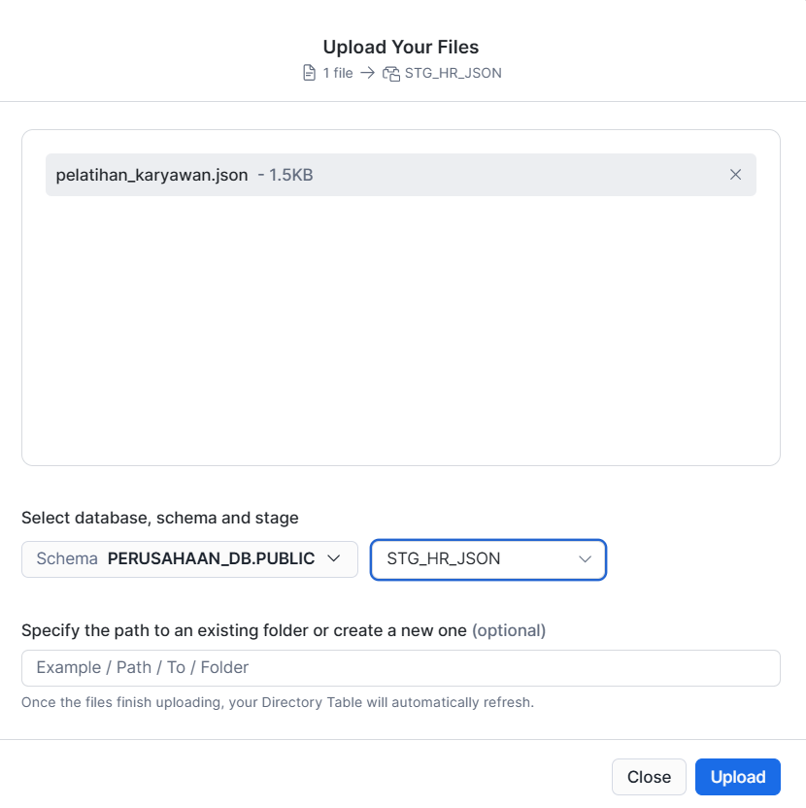

- Cek apakah file sudah masuk
USE DATABASE PERUSAHAAN_DB;
USE SCHEMA PUBLIC;

LIST @stg_hr_json;

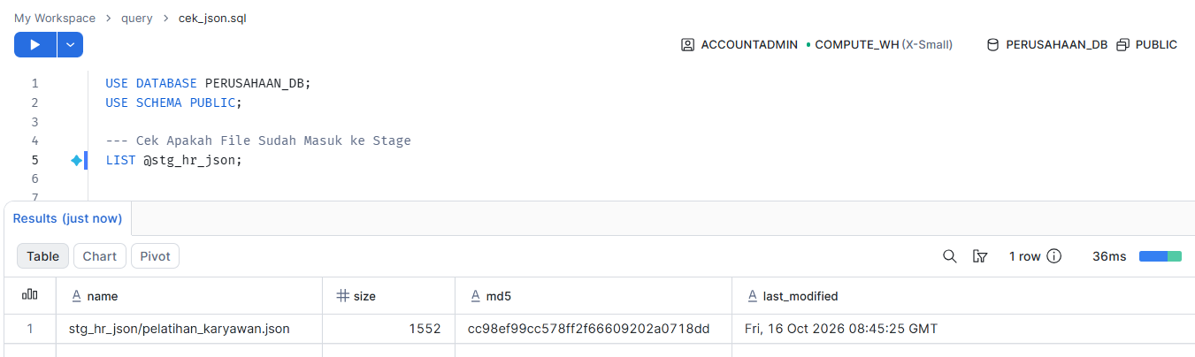

- Melihat file mentahan Json
USE DATABASE PERUSAHAAN_DB;
USE SCHEMA PUBLIC;

-- 1. Buat objek file format
CREATE OR REPLACE FILE FORMAT my_json_format
TYPE = 'JSON'
STRIP_OUTER_ARRAY = TRUE;

-- 2. Jalankan kembali kueri Anda
SELECT
raw.$1:id_karyawan::INT AS id_karyawan,
raw.$1:nama_karyawan::STRING AS nama_karyawan,
pelatihan.value:id_kursus::STRING AS id_kursus,
pelatihan.value:nama_topik::STRING AS nama_topik,
pelatihan.value:skor_akhir::FLOAT AS skor_akhir,
pelatihan.value:status_kelulusan::STRING AS status_kelulusan,
pelatihan.value:tanggal_selesai::DATE AS tanggal_selesai
FROM @stg_hr_json/pelatihan_karyawan.json (FILE_FORMAT => 'my_json_format') raw,
LATERAL FLATTEN(input => raw.$1:riwayat_pelatihan) pelatihan;

- Membuat notebook
import snowflake.snowpark.functions as F
from snowflake.snowpark.context import get_active_session

# 1. Inisialisasi session
session = get_active_session()
session.sql("USE DATABASE PERUSAHAAN_DB").collect()
session.sql("USE SCHEMA PUBLIC").collect()

# 2. Baca file JSON dari stage
df_raw = session.read.option("STRIP_OUTER_ARRAY", True).json("@stg_hr_json/pelatihan_karyawan.json")

# 3. Bongkar struktur array nested (riwayat_pelatihan)
# Gunakan method .flatten() langsung dari dataframe
df_flattened = df_raw.flatten(F.col("$1")["riwayat_pelatihan"])

# 4. Transformasi dan casting tipe data kolom
df_final = df_flattened.select(
F.col("$1")["id_karyawan"].cast("INT").alias("ID_KARYAWAN"),
F.col("VALUE")["id_kursus"].cast("STRING").alias("ID_KURSUS"),
F.col("VALUE")["nama_topik"].cast("STRING").alias("NAMA_TOPIK"),
F.col("VALUE")["skor_akhir"].cast("FLOAT").alias("SKOR_AKHIR"),
F.col("VALUE")["status_kelulusan"].cast("STRING").alias("STATUS_KELULUSAN"),
F.col("VALUE")["tanggal_selesai"].cast("DATE").alias("TANGGAL_SELESAI"),
F.current_timestamp().alias("TERAKHIR_DIPERBARUI")
)

# 5. Tampilkan preview data
df_final.show()

# 6. Lakukan MERGE (Upsert) ke tabel target PELATIHAN_KARYAWAN
target_table = session.table("PELATIHAN_KARYAWAN")

match_condition = (
(target_table["ID_KARYAWAN"] == df_final["ID_KARYAWAN"]) &
(target_table["ID_KURSUS"] == df_final["ID_KURSUS"])
)

target_table.merge(
source=df_final,
join_expr=match_condition,
clauses=[
# Update data jika id_karyawan dan id_kursus sudah ada
F.when_matched().update({
"NAMA_TOPIK": df_final["NAMA_TOPIK"],
"SKOR_AKHIR": df_final["SKOR_AKHIR"],
"STATUS_KELULUSAN": df_final["STATUS_KELULUSAN"],
"TANGGAL_SELESAI": df_final["TANGGAL_SELESAI"],
"TERAKHIR_DIPERBARUI": df_final["TERAKHIR_DIPERBARUI"]
}),
# Insert baris baru jika belum ada
F.when_not_matched().insert({
"ID_KARYAWAN": df_final["ID_KARYAWAN"],
"ID_KURSUS": df_final["ID_KURSUS"],
"NAMA_TOPIK": df_final["NAMA_TOPIK"],
"SKOR_AKHIR": df_final["SKOR_AKHIR"],
"STATUS_KELULUSAN": df_final["STATUS_KELULUSAN"],
"TANGGAL_SELESAI": df_final["TANGGAL_SELESAI"],
"TERAKHIR_DIPERBARUI": df_final["TERAKHIR_DIPERBARUI"]
})
]
)

print("Transformasi & Upsert data JSON berhasil dijalankan!")

- Setelah dipastikan notebook sudah tidak ada error set scheduler
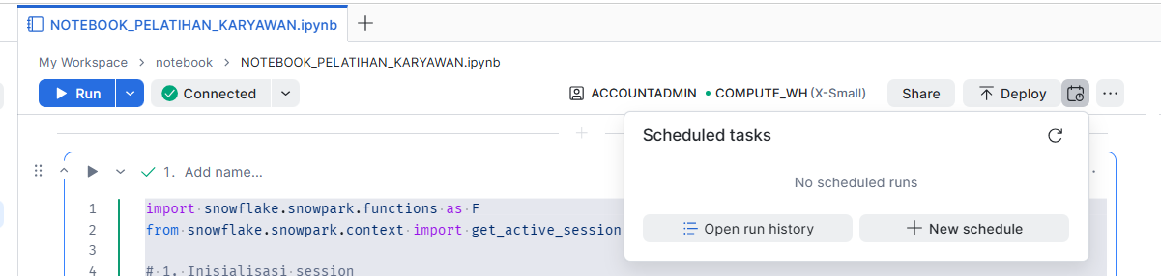

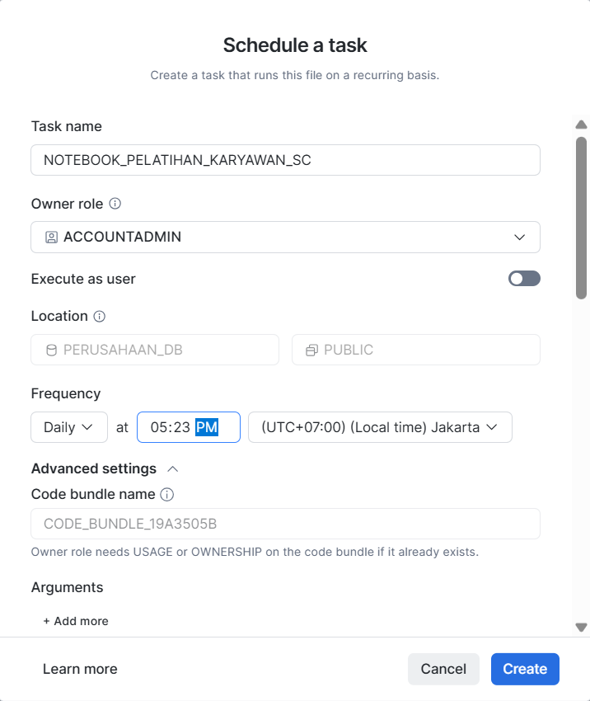

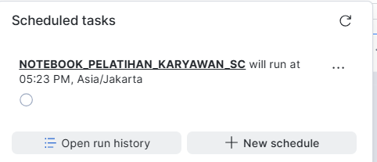

- Hasilnya:
